СОДЕРЖАНИЕ

Оглавление

1 Изучении функции calc(), выполнение задач 4

2 Разработка блога с использованием функции calc() 4

3 Создание Parallax-эффекта на сайте при движении мыши 4

4 Разработка сайта согласно техническому заданию(ТЗ) 4

5 Работа с Git 4

1 Изучении функции calc(), выполнение задач

Функция calc() - это функция CSS, используется для указания вычисляемого значения свойств, которые в качестве значений используют размер. Это позволяет задавать значения, основанные на сложении или вычитании разных единиц измерений, например можно задать 100% - 20px. Если значение не может быть вычислено, оно игнорируется.

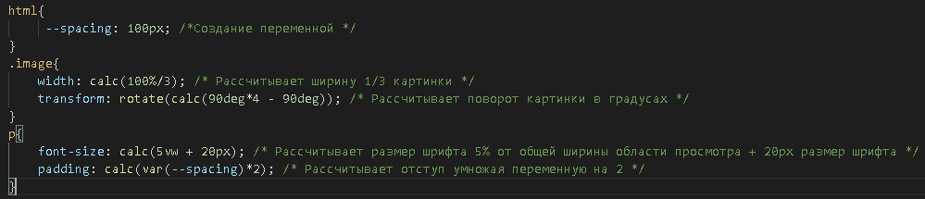

Задание заключалось, в том, чтобы при помощи функции calc() изменить значения атрибутов.

2 Разработка блога с использованием функции calc()



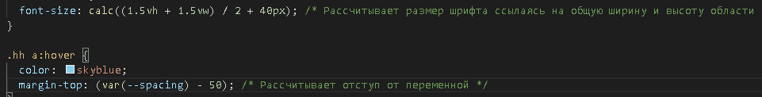

Разработал сайт, используя функцию calc() и создание переменных.

3 Создание Parallax-эффекта на сайте при движении мыши

Создал сайт с Parallax-эффектом, для этого использовал создание переменных, скрипт с вычислением курсора по x и y, функцию calc(), css – стилей для скрытия и появления блока с картинками, кубическую функцию ослабления Безье, правило @keyframes.

В данном пункте описываем работу с этим заданием. Так же вставляем скриншоты. Описываем какие методы вы предприняли для решения своих проблем.

4 Разработка сайта согласно техническому заданию (ТЗ)

В данном пункте нужно подробно описать работу над заданием по разработке сайта-визитки для компании. Все как и в прошлых пунктах – описание и скриншоты на которых есть коменнтарии

5 Работа с Git

В данном пункте нужно описать для чего мы использовали гит, какими командами пользовались и для чего это было нужно.